# Схема границ

Рыбоводного участка

**озеро без названия**

**Ханты-Мансийский район**

Площадь – 7,01 га

|  |  |  |  |  |  |  |
| --- | --- | --- | --- | --- | --- | --- |
|  | Географические координаты точек | | | | | |
| С.Ш. | | | В.Д. | | |
| град. | мин. | сек. | град. | мин. | сек. |
| 1 | 61 | 19 | 52 | 67 | 33 | 59 |
| 2 | 61 | 19 | 50 | 67 | 34 | 20 |
| 3 | 61 | 19 | 46 | 67 | 34 | 02 |

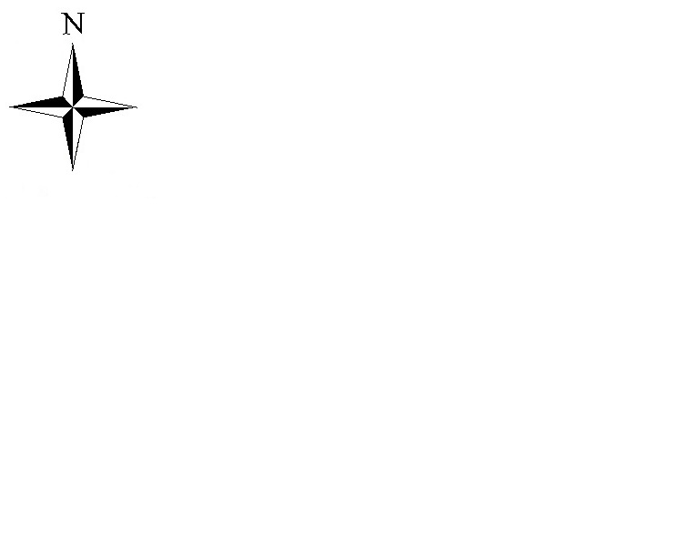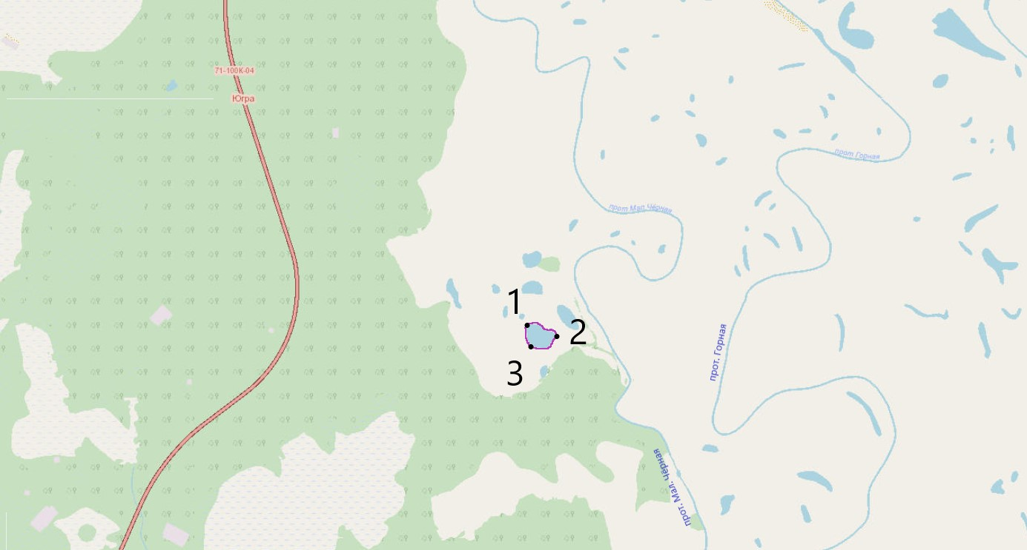

**Условные обозначения:**

Граница рыбоводного участка

|  |
| --- |
| **Текстовое описание:** |
| Границы рыбоводного участка включают в себя всю акваторию озерабез названия |
|  |